11 класс

1. На рисунке представлен график теплообмена трех тел. Определить установившуюся температуру в системе, если масса наиболее нагретого тела равна 1 кг и его удельная теплоёмкость равна 2000 .

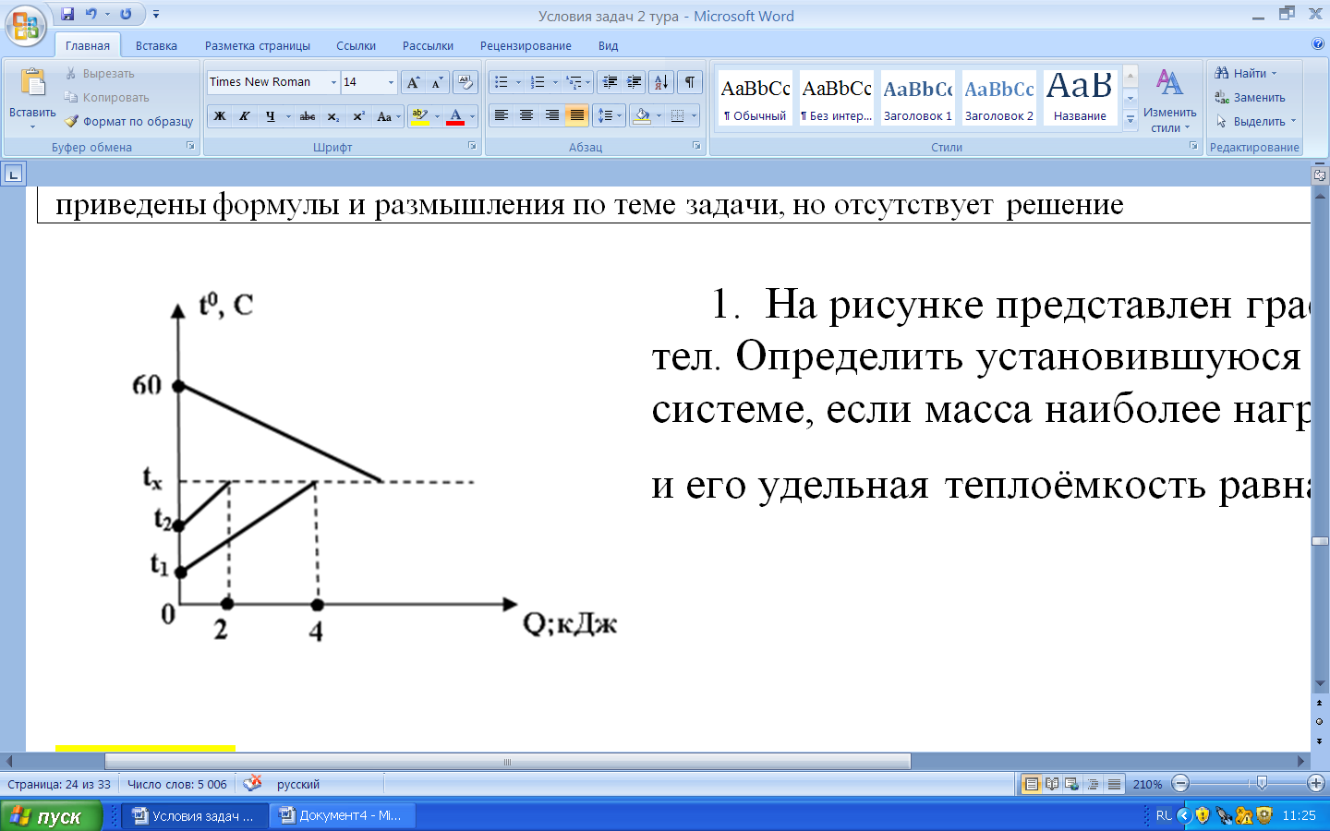

1. Имеется шар массой M и радиусом R и материальная точка массой *m.* Во сколько раз уменьшится сила тяготения между ними, если в шаре сделать сферическую полость радиусом ? Материальная точка лежит на прямой, проведенной через центры шара и полости, на расстоянии R от центра шара и на расстоянии  от центра полости.
2. Из вертикальной трубки высыпается песок, причем диаметр его струи остается равным диаметру трубки. Скорость песчинок у конца трубки 1 м/с. Во сколько раз средняя плотность песка в струе на расстоянии 2,4 м от конца трубки будет меньше, чем внутри трубки у ее конца? Считать, что каждая песчинка падает свободно.
3. Две электрические цепи состоят из резисторов известным сопротивлением R и 2R и неизвестным сопротивлением r. При каком сопротивлении r сопротивления обеих цепей окажутся одинаковыми и каково при этом полное сопротивление RAB?
4. По двум параллельным металлическим направляющим, наклоненным под углом α к горизонту и расположенным на расстоянии b друг от друга, может скользить без трения металлическая перемычка массой m. Направляющие замкнуты снизу на незаряженный конденсатор емкостью С, и вся конструкция находится в магнитном поле, индукция которого В направлена вертикально. В начальный момент перемычку удерживают на расстоянии L от основания «горки». Определите время t, за которое перемычка достигнет основания «горки» после того, как ее отпустят. Какую скорость vк она будет иметь у основания? Сопротивлением направляющих и перемычки пренебречь.

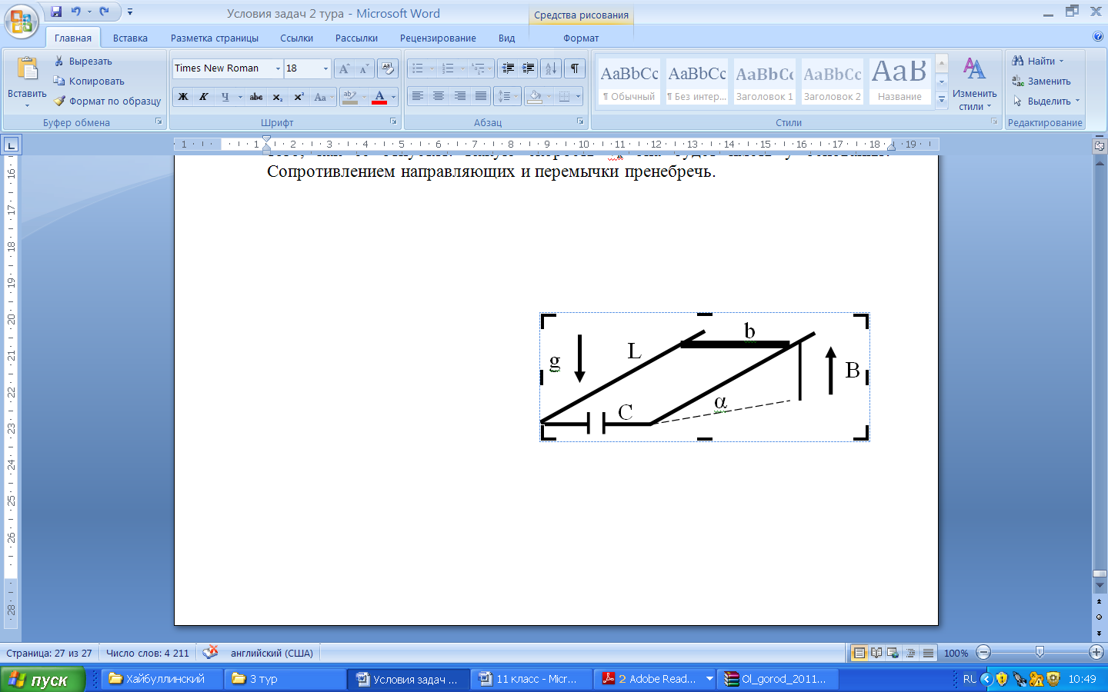

1. Небольшой груз соскальзывает без начальной скорости по наклонной плоскости. Известно, что коэффициент трения между грузом и плоскостью меняется по закону: μ(x) = αx, где x _ расстояние вдоль плоскости от начального положения груза. Опустившись на высоту H по вертикали, груз останавливается. Найдите максимальную скорость груза в процессе движения.

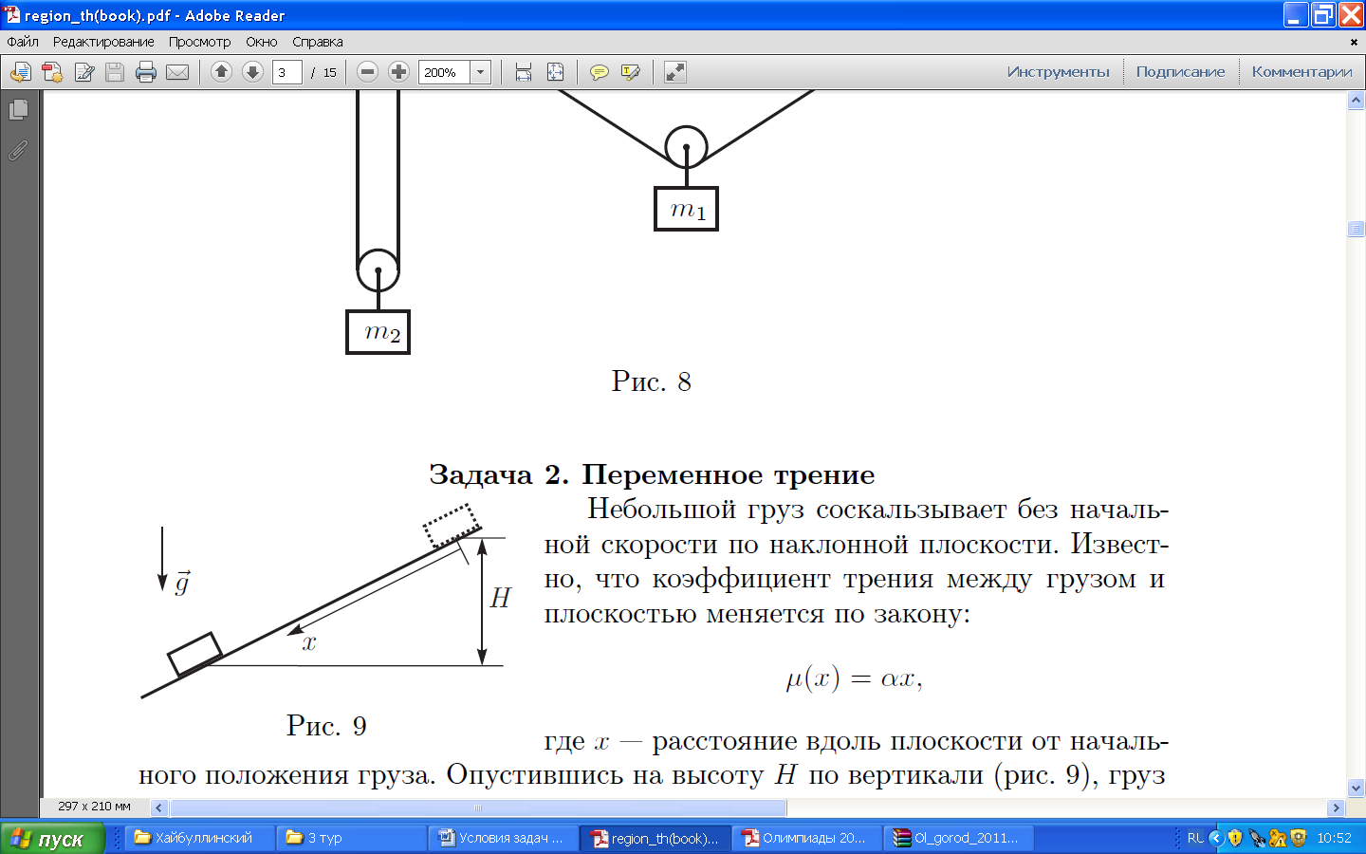

1. Во время полярной экспедиции на дрейфующей льдине в ней пробурили скважину для отбора проб морской воды. Какую толщину имеет эта льдина, если расстояние от поверхности льдины до поверхности воды в скважине равно h = 2 м? Плотности льда и воды равны 900 кг/м3 и 1100 кг/м3 соответственно.
2. Небольшое тело массой *m*, имеющее положительный заряд *q*, начинает скользить с вершины гладкого полуцилиндра радиусом *R*. На какой высоте, считая от основания полуцилиндра, тело оторвется от него? Движение происходит в однородном магнитном поле с индукцией *B*, направленной перпендикулярно плоскости чертежа к наблюдателю.



1. Экспериментатор набрал на улице мокрого снега, имеющего температуру 0°С, поместил его в морозильную камеру и начал через равные промежутки времени измерять его температуру, занося данные в журнал (первая запись была сделана сразу после начала эксперимента). Однако впоследствии журнал был испорчен, так что удалось прочитать только значения температуры, соответствующие десятой и одиннадцатой записям: –0,5 °С и –4 °С соответственно. Определите по этим данным массовую долю воды в мокром снеге. Удельная теплоемкость льда 2,1·103Дж/(кг·°С), удельная теплота плавления льда 3,35·105 Дж/кг.
2. В калориметре с некоторым количеством воды находится электронагреватель постоянной мощности. Если включить нагреватель в сеть, а в калориметр добавлять воду температурой 00С со скоростью 1 г/с, то установившаяся температура воды в калориметре будет равна 500С. Какая температура установится в калориметре, если в него вместо воды добавлять лед температурой 00С со скоростью 0,5 г/с? Теплообменом калориметра с окружающей средой пренебречь. Удельная теплоемкость воды равна 4,2 кДж/(кг•0С), удельная теплота плавления льда 335 кДж/кг.